Informe Capitulo 2

Presentado por:

Maria Camila Muñoz Mejia

1.030.653.246

Universidad Tecnológica de Pereira

Ingenieria de sistemas y computación

Pereira, Risaralda

06 de Junio de 2019

Contenido

Introducción3

Instalación Maven4

Instalación Ant6

Gradle y Make 7

Conclusiones 8

Referencias9

**Introducción**

En el siguiente documento se muestra la instalacion de diferentes componentes como lo son Maven, Make, Ant y gradle los cuales tienen en comun los pasos de instalacion.

**MAVEN**

1. Instalacion de maven por linea de comandos en el simbolo del sistema

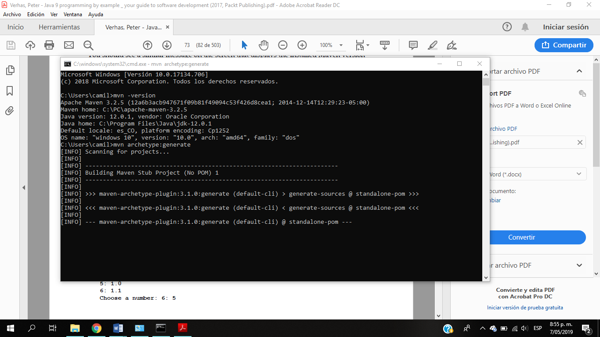

1. El siguiente paso se ejecuto de manera exitosa con **C:\Users\camil\SortTutorial\target\SortTutorial-0.jar,** el cual me permitio ejecutar el comando mvn package el cual hace que maven arranque compile y empaquete el proyecto de manera automatica.

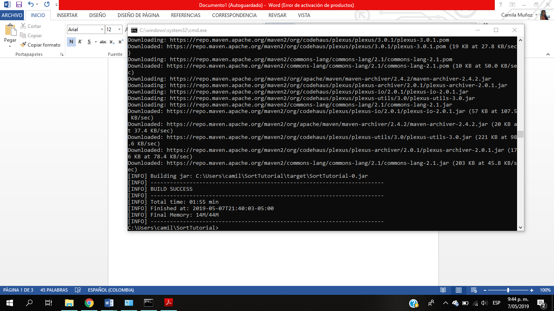

1. Al seguir ejecutando los comandos relacionados con Sortutorial no me ejecutan de la manera en que sugiere el documento, saliendomen en pantalla otro tipo de comandos con la informacion d esu uso:

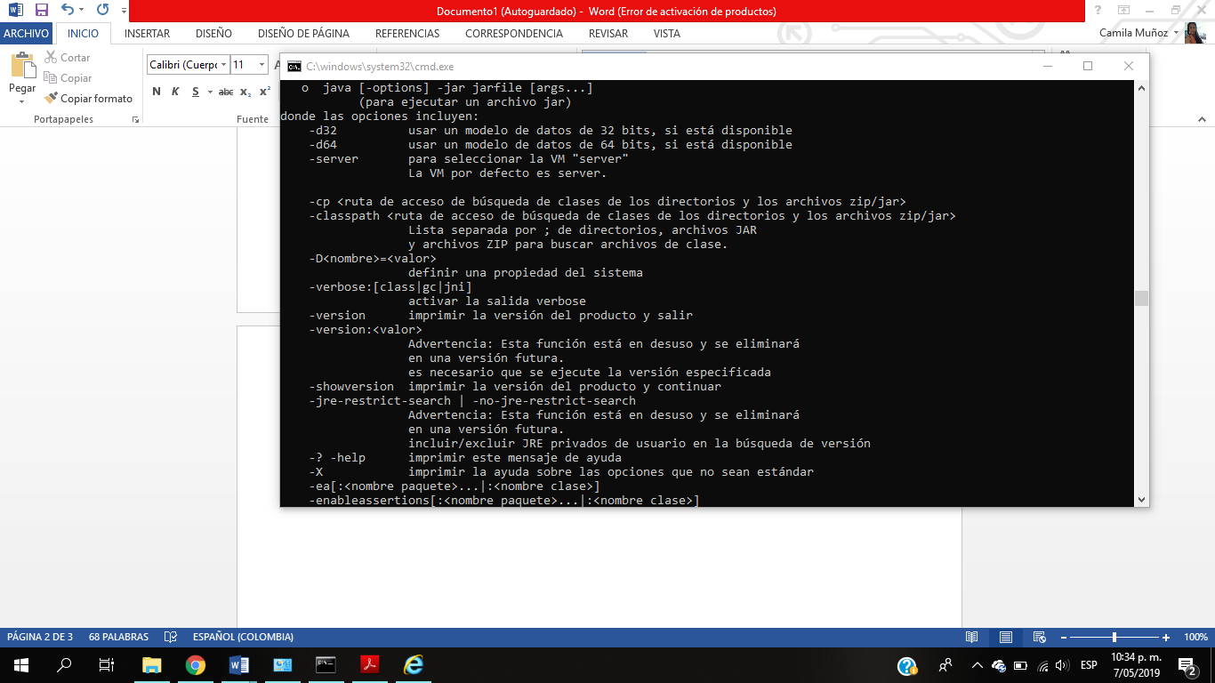

**ANT**

1. Instalacion de Ant correcta

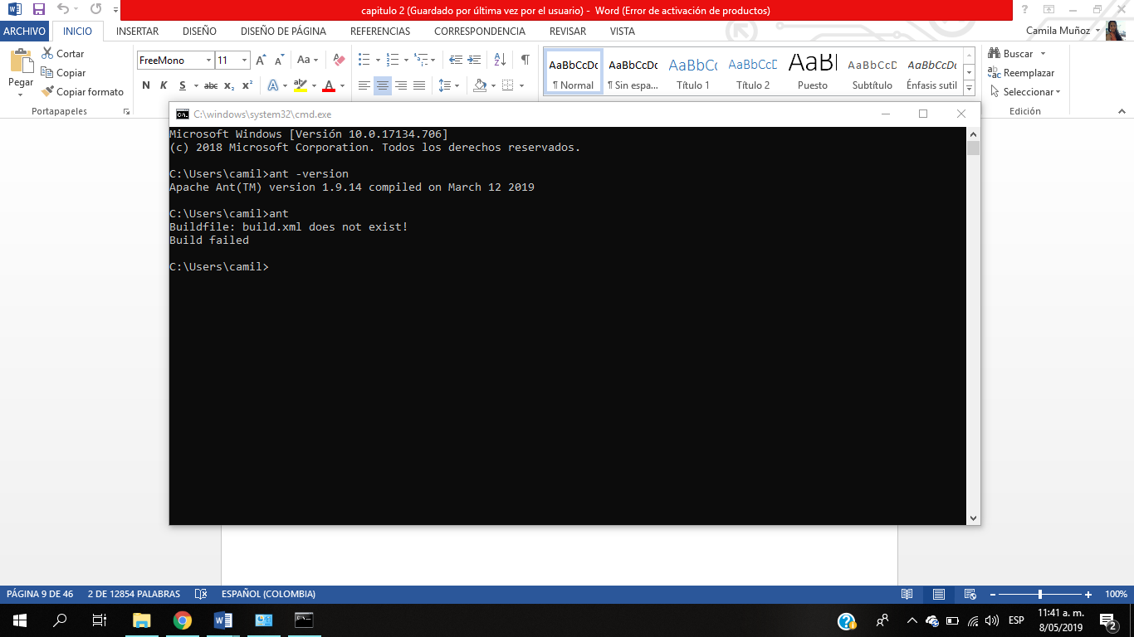

1. Al realizar los siguientes comandos que dice el documento, presento inconvenientes ya que no me permite ejecutarlos y me muestra en el simbolo de sistema otras funciones:

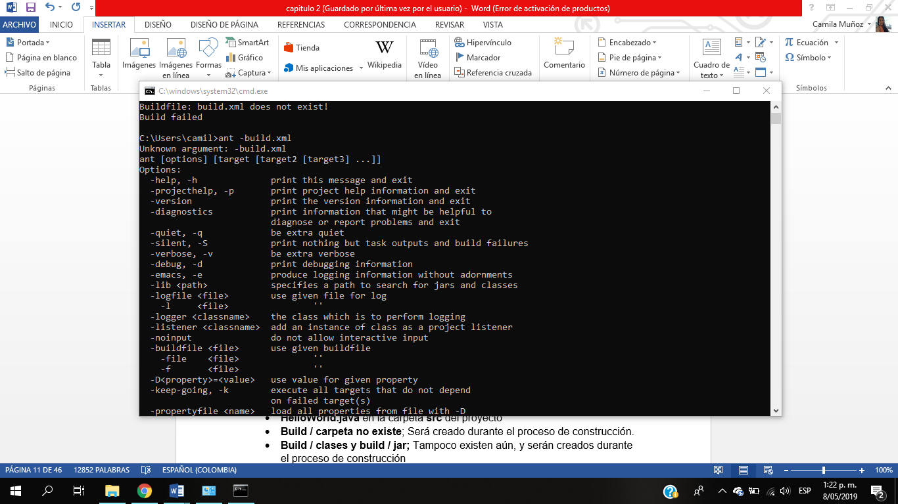

**Gradle**

Al momento de empezar a instalar el gradle se me presentaron una serie de inconvenientes como en las instalaciones anteriores y no me permitio instalarlos en el computador.

**Make**

De igual manera al momento de instalar make este presento mas inconvenientes ya que tiene una serie de requisitos para poder instalarlos, uno de esos requisitos era la instalacion de una maquina virtual con otro sistema operativo.

**Conclusiones**

* Al momento de empezar a ejecutar cada comando algunos los ejecutaba pero la gran mayoria me generaban error y por mas que los ejecutara no me permitia avanzar.
* De cierta manera es de gran utilidad e interes trabajar con dichos programas ya que nos ayudan a tener un conocimiento mas sobre cada uno, pero creo que es necesario tener mas conocimiento para que no se generen ciertos tipos de errores.
* Tube que obtener informacion de otros medios ya que no me quedaba claro lo que se explicaba en el documento.

**Referencias**

* <https://www.adictosaltrabajo.com/2013/12/04/gradle-install/>
* <https://stackoverflow.com/questions/32127524/how-to-install-and-use-make-in-windows>
* <https://support.microsoft.com/es-es/help/15088/windows-10-create-installation-media>
* <https://experto.dev/instalar-ant-en-windows/>